Заходим на сайт http://158.160.56.133/app/pets
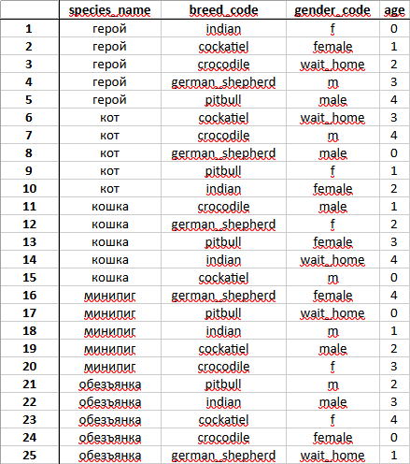
Проверяем в вкладке Network возможные параметры и составляем таблицу pairwise

Создаем реквесты для теста, используя табличные параметры, пример первых трёх:
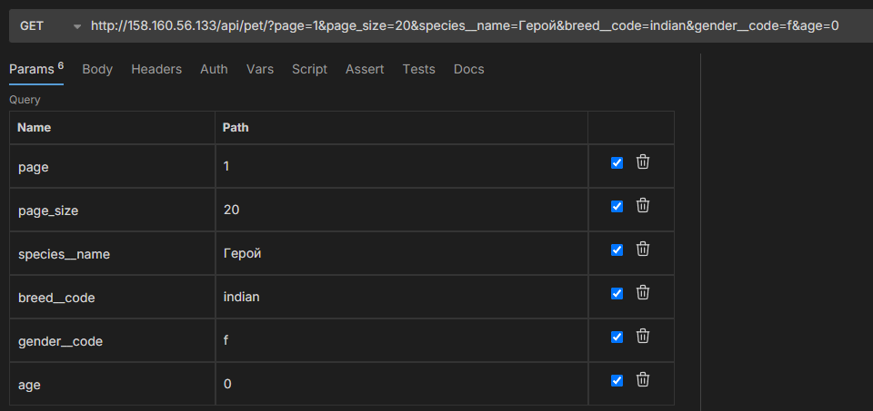
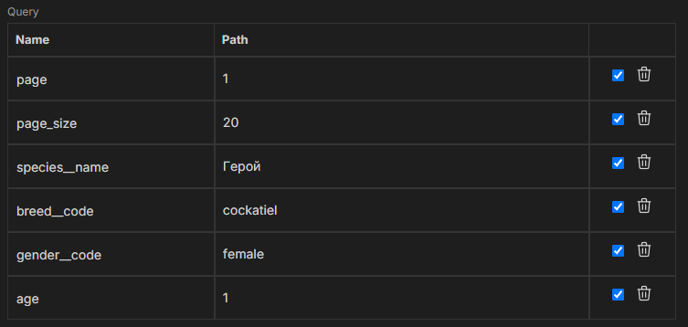
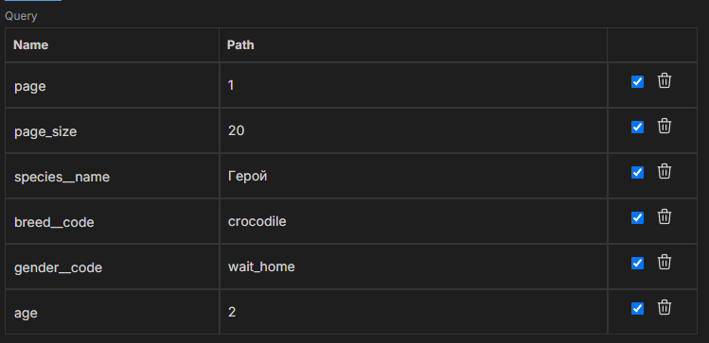
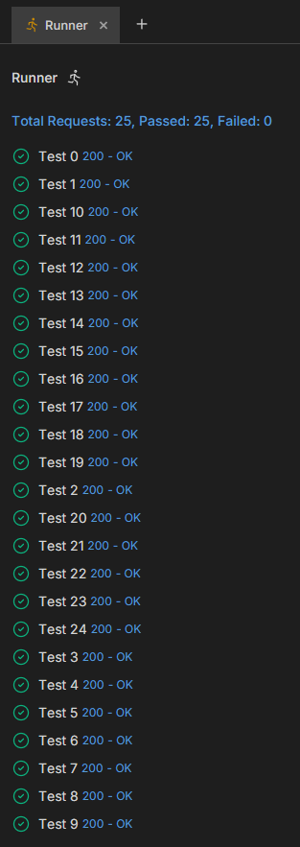
Запускаем тесты:
Заходим на сайт https://petfriends.skillfactory.ru/all_pets, создаем GET запрос Get API key
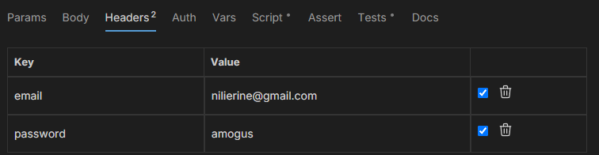
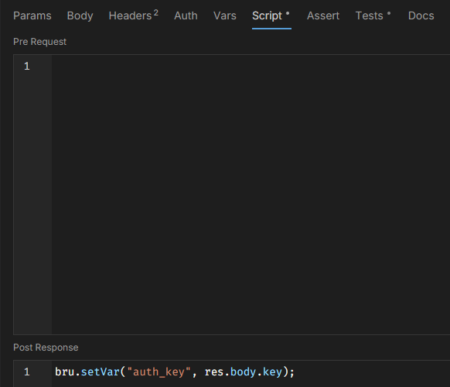

Создаем POST запрос Add pet
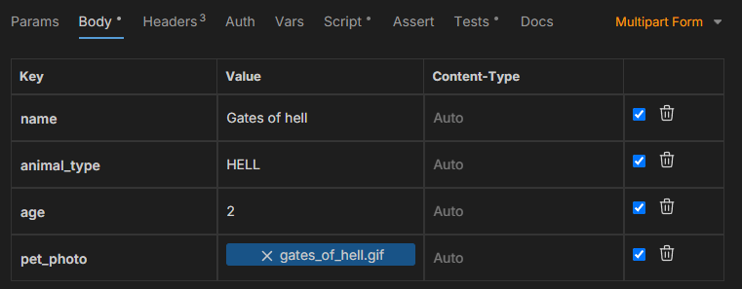
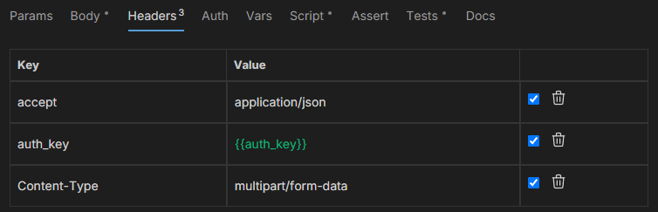

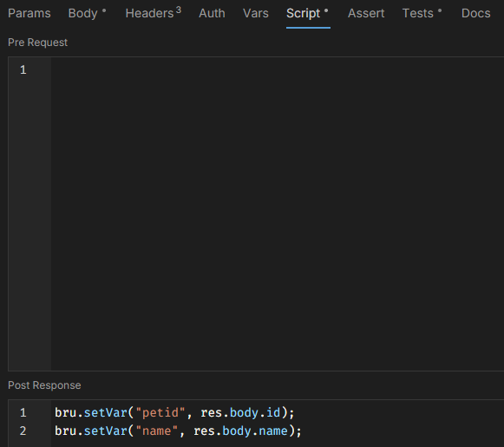

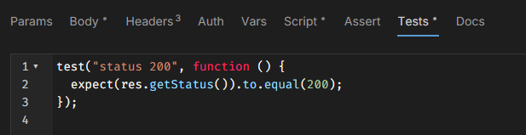
Создаем PUT запрос Modify Pet
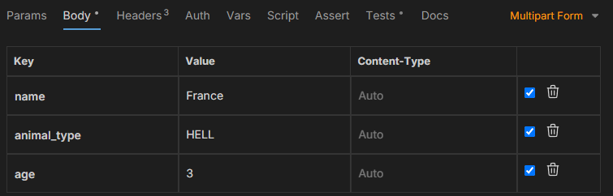
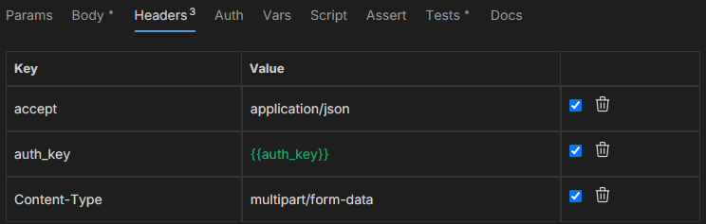
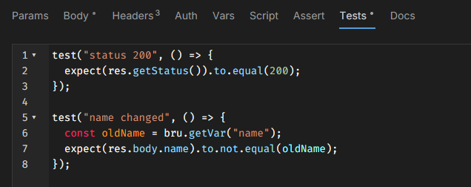

Создаем GET запрос My pets
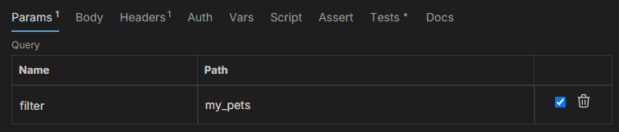
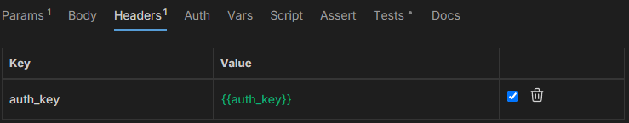
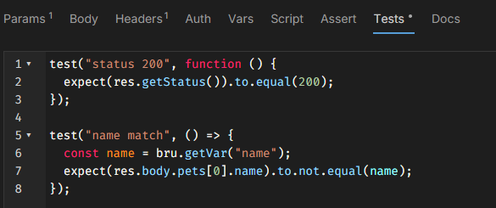
Прогоняем запросы, проверяем на сайте во вкладках «Все питомцы» и «Мои питомцы»
